Cách xử lý lỗi thiết bị khác không tìm thấy điểm truy cập cá nhân của iPhone 12
Nếu bạn gặp vấn đề khi kết nối với điểm truy cập cá nhân của iPhone 12, hãy xử lý theo hướng dẫn dưới đây.
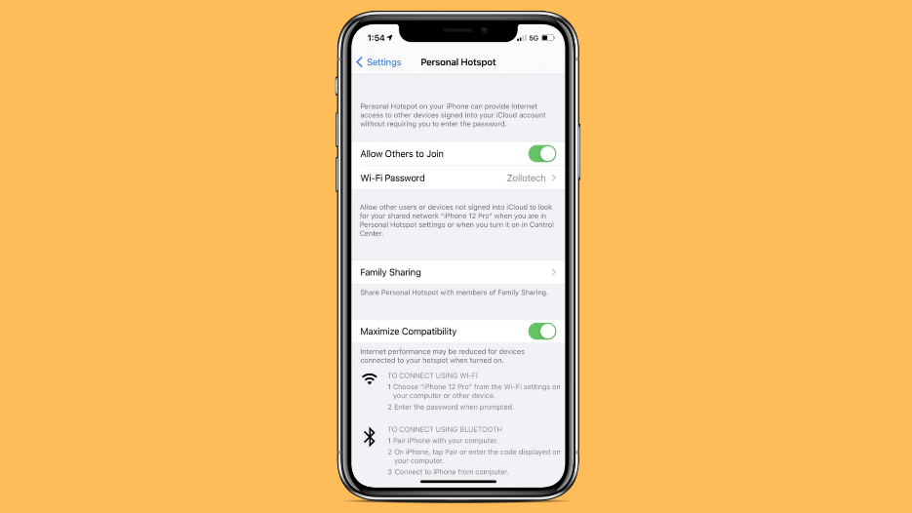
Tính năng Personal Hotspot (Điểm truy cập cá nhân) cho phép người dùng chia sẻ kết nối dữ liệu di động (3G/4G/5G) của iPhone với các thiết bị khác. Điều này có nghĩa, bạn có thể kết nối Internet thông qua iPhone mọi lúc, mọi nơi, và nó cũng là tùy chọn an toàn hơn sử dụng WiFi công cộng.
Mặc dù các đời iPhone cũ có thể kết nối WiFi ở cả hai băng tần 2.4GHz và 5GHz, nhưng chúng chỉ có thể phát WiFi ở tần số 2.4GHz.
Đặc điểm chính của hai băng tần WiFi 2.4GHz và 5GHz
- Băng tần 2.4GHz: Tốc độ thấp hơn, vùng phủ sóng rộng hơn, khả năng tương thích cao hơn.
- Băng tần 5GHz: Tốc độ cao hơn, vùng phủ sóng hẹp hơn, khả năng tương thích thấp hơn.
Tại sao thiết bị khác không tìm thấy điểm truy cập cá nhân của iPhone 12?
Mặc định, tất cả các dòng iPhone 12 đều phát (broadcast) WiFi ở băng tần 5GHz. Bởi vậy, nếu thiết bị của bạn không tìm thấy điểm phát WiFi của iPhone 12, đó là một thiết bị đời cũ, chỉ hỗ trợ băng tần WiFi 2.4GHz.
Làm sao để các thiết bị cũ có thể kết nối với điểm truy cập cá nhân của iPhone 12?
May thay, Apple đã tiên liệu được vấn đề tương thích này và cung cấp tùy chọn Maximize Compatibility. Tuy chọn này sẽ giúp người dùng chuyển đổi qua lại giữa hai băng tần 2.4GHz và 5GHz khi chia sẻ kết nối 3G/4G/5G thông qua WiFi.
Khi bạn bật tùy chọn Maximize Compatibility, iPhone sẽ chỉ chia sẻ kết nối dữ liệu di động qua băng tần WiFi 2.4GHz. Ngược lại, khi bạn tắt tùy chọn này, iPhone sẽ chia sẻ kết nối Internet thông qua băng tần WiFi 5GHz.
Cách chuyển giữa hai băng tầng 2.4GHz và 5GHz khi phát WiFi trên iPhone 12
Để chuyển đổi qua lại giữa hai băng tần WiFi 2.4GHz và 5GHz khi chia sẻ kết nối Internet trên iPhone 12, bạm làm theo các bước sau:
Bước 1: Mở ứng dụng Settings (Cài đặt) trên iPhone 12 hoặc mới hơn chạy iOS 14.0.1 trở lên.
Bước 2: Chọn phần Personal Hotspot (Điểm truy cập cá nhân).
Bước 3: Bật công tắc nằm bên cạnh tùy chọn Maximize Compatibility.
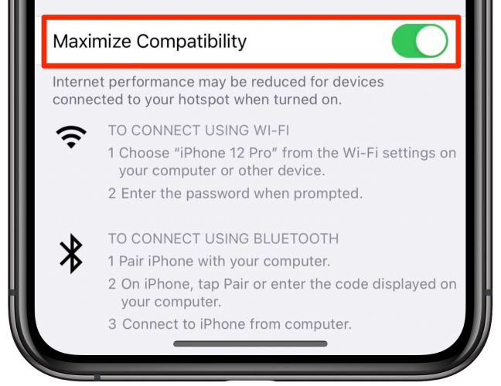
Thao tác trên sẽ buộc iPhone chia sẻ Internet trên kết nối chậm hơn, nhưng tương thích tốt hơn với các thiết bị đời cũ.
Khi cần chia sẻ kết nối ở tần số cao hơn, bạn chỉ việc thực hiện các bước như trên nhưng ở Bước 3 bạn hãy tắt công tác Maximize Compatibility thay vì bật nó.
Ca Tiếu
https://www.idownloadblog.com/2020/11/04/iphone-personal-hotspot-wi-fi-bands-tutorial

